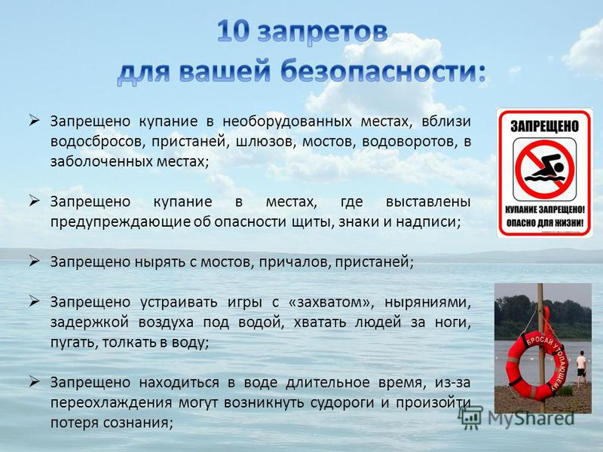 Режим купания
Температура не менее: воды 18°, воздуха 20°.
После приема пищи должно пройти 1.5 - 2 часа.
Время купания не более:15 - 40 минут при 24°
10 - 30 минут при 22°
5 - 10 минут при 20°
3 - 8 минут при 18 -19°
Необходимо запомнить, как вести себя в лесу.
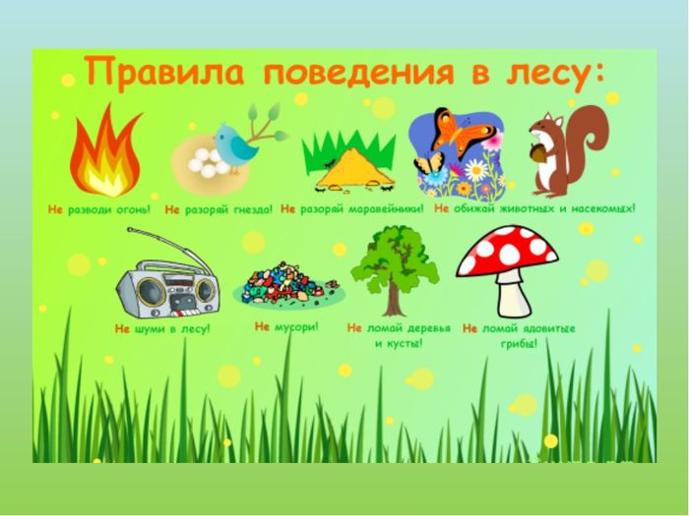
Чтобы общение с природой оставило только хорошие воспоминания, рассмотрим основные правила, помогающие избежать опасных непредвиденных ситуаций:
-не ходите в лес одни, только со взрослыми;
-возьмите с собой телефон для связи с родственниками;
-вернуться из леса нужно до наступления темноты;
-не уходите вглубь леса;
-не стоит въезжать в лес на транспорте, это вредит растительности;
-запрещено разжигать костер без взрослых, ведь огонь опасен, как для человека, так и для обитателей леса, очень трудно остановить его распространение;
-не сжигайте высохшую траву или листья;
-не бросайте мусор, нельзя загрязнять природу, это дом для зверей и птиц;
-не бейте стекло, поранитесь сами и нанесете вред обитателям леса;
-никогда не пробуйте на вкус незнакомые ягоды, растения и грибы, велика вероятность, что они ядовиты;
-собирать съедобные грибы можно только под присмотром взрослых
-не топчите несъедобные грибы, ведь они являются едой для животных.
Помните, правильное поведение в лесу – залог вашей безопасности.

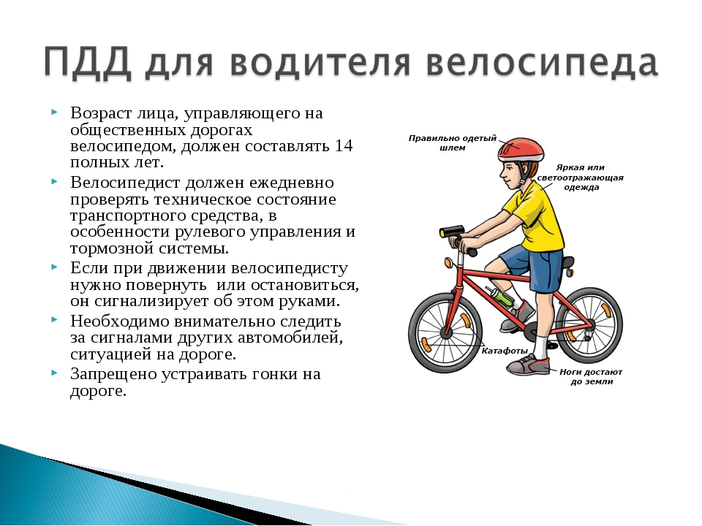
ПАМЯТКА О СОБЛЮДЕНИИ НАСЕЛЕНИЕМ ПРАВИЛ ПОЖАРНОЙ БЕЗОПАСНОСТИ В БЫТУ ПРИ НАЛИЧИИ ПЕЧНОГО ОТОПЛЕНИЯ
Печи, находящиеся в доме, должны быть в исправном состоянии и безопасны в пожарном отношении. Нужно помнить, что пожар может возникнуть в результате воздействия огня и искр через трещины и неплотности в кладке печей и дымовых каналов. В связи с этим, необходимо периодически тщательно осматривать печи и дымовые трубы, устранять обнаруженные неисправности, при необходимости производить ремонт. Отложения сажи удаляют, и белят все элементы печи, побелка позволяет своевременно обнаружить трещины и прогары. При эксплуатации печей следует выполнять следующие требования: - перед топкой должен быть прибит предтопочный лист, из стали размером 50х70 см и толщиной не менее 2 мм, предохраняющий от возгорания случайно выпавших искр; - запрещается растапливать печи бензином, керосином и другими ЛВЖ, так как при мгновенной вспышке горючего может произойти взрыв или выброс пламени; - располагать топливо, другие горючие вещества и материалы на предтопочном листе; - недопустимо топить печи с открытыми дверцами; - зола и шлак, выгребаемые из топок, должны быть пролиты водой, и удалены в специально отведенное для них безопасное место; - дымовые трубы над сгораемыми крышами должны иметь искроуловители (металлические сетки); - запрещается сушить на печи вещи и сырые дрова. Следите за тем, чтобы мебель, занавески находились не менее чем в полуметре от массива топящейся печи; - очищают дымоходы от сажи, как правило, перед началом отопительного сезона и не реже одного раза в два месяца во время отопительного сезона; - в местах, где сгораемые и трудно сгораемые конструкции зданий (стены, перегородки, перекрытия, балки) примыкают к печам и дымоходным трубам, необходимо предусмотреть разделку из несгораемых материалов.
Пожарная безопасность при использовании бытовых электроприборов
С каждым днем увеличивается количество электроприборов и устройств, без которых уже немыслим быт современного человека. Электрические утюги, плиты, пылесосы, стиральные машины, холодильники, кофеварки, камины, радиаторы, электрические дрели и многое другое облегчает быт и труд людей. Из общего числа пожаров по причине нарушения правил эксплуатации электробытовых приборов примерно 40% происходит от неисправных или не отключенных утюгов, такое же количество от электрических каминов, радиаторов и самодельных обогревательных устройств, 10% от электроплит, 4% от электрических чайников, кофеварок и других приборов. Наиболее распространенной причиной пожаров, вызванных электробытовыми приборами, является перегрев окружающих предметов и материалов, расположенных вблизи электронагревательных приборов, продолжительное время находящихся во включенном состоянии и

Краевое государственное бюджетное учреждение
социального обслуживания
«Комплексный центр социального обслуживания населения «Козульский»
Отделение социальной помощи семье и детям

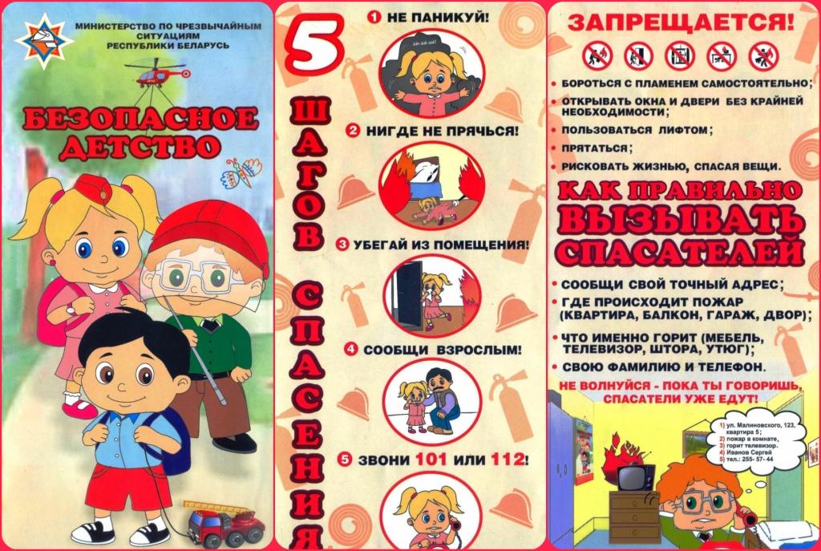

Памятка для родителей и
несовершеннолетних детей

«Безопасность детства»

2021г.

